

**Documentación**

**Manual de desarrollador**

**API CONNECT**

Este documento contiene información **CONFIDENCIAL**

y tal información no puede ser cedida a terceros por ningún motivo

Para su divulgación se debe contar con el permiso por escrito del

dueño de la información que contiene este documento

**Contenido**

ACCESO A LA APLICACIÓN **3**

INGRESO A LA APLICACIÓN 3

USO DE LA APLICACIÓN **3**

PANTALLA PRINCIPAL 3

MENU ADMINISTRADOR 4

Apariencia 4

¿Cómo instalar un nuevo tema? 4

Ampliar 5

¿Cómo agregar/deshabilitar plugin? 5

Configuraciones 6

¿Cómo editar cada bloque personalizado? 6

¿Cómo implementar codigo js? 7

CSS Injector 7

JS Injector 7

TICKETERA 8

¿Como configurar el formulario para crear ticket? 9

| ACCESO A LA APLICACIÓN |
| --- |

## INGRESO A LA APLICACIÓN

En la pantalla inicial del sistema se muestran los campos necesarios para poder ingresar al sistema:

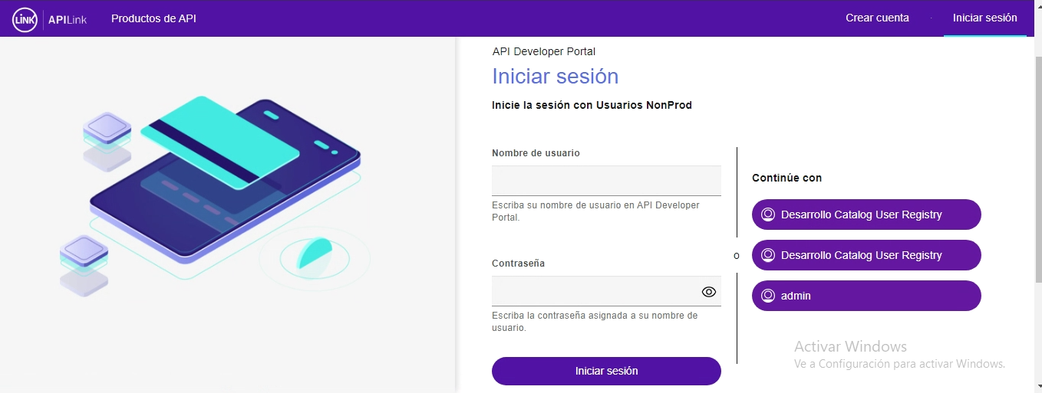

Una vez confirmados los datos, continúa a la pantalla principal del sistema.

| USO DE LA APLICACIÓN |
| --- |

## PANTALLA PRINCIPAL

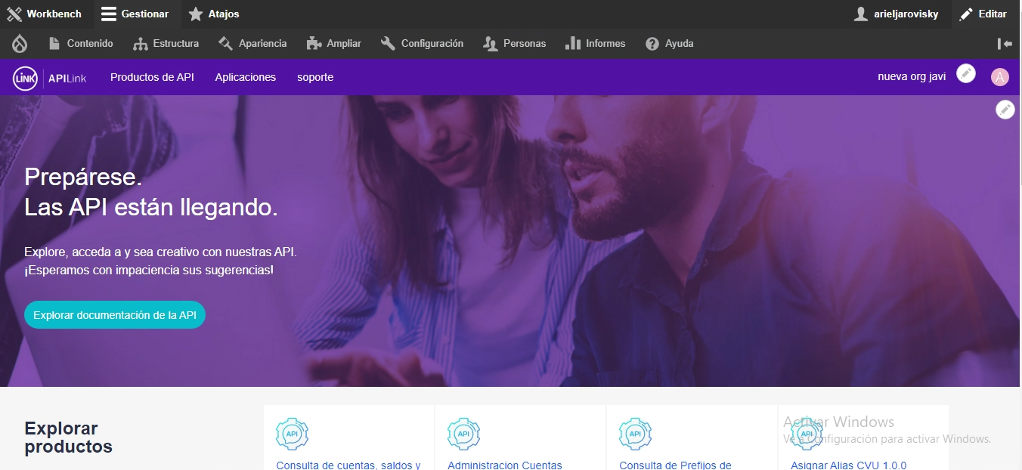

## MENU ADMINISTRADOR



Menú administrador:

* Estructura: en esta sección es donde se crean los bloques personalizados, se administran nuevas vistas y se configura el menú de navegación.
* Apariencia: instalar nuevos temas.
* Ampliar: esta sección es para agregar/deshabilitar plugins.
* Configuración -> desarrollo -> asset injector: esta sección sirve para cambiar los estilos y poder implementar código js dentro del portal

### 

### Apariencia

#### ¿Cómo instalar un nuevo tema?

Ingresando a la sección, se visualizará lo siguiente:

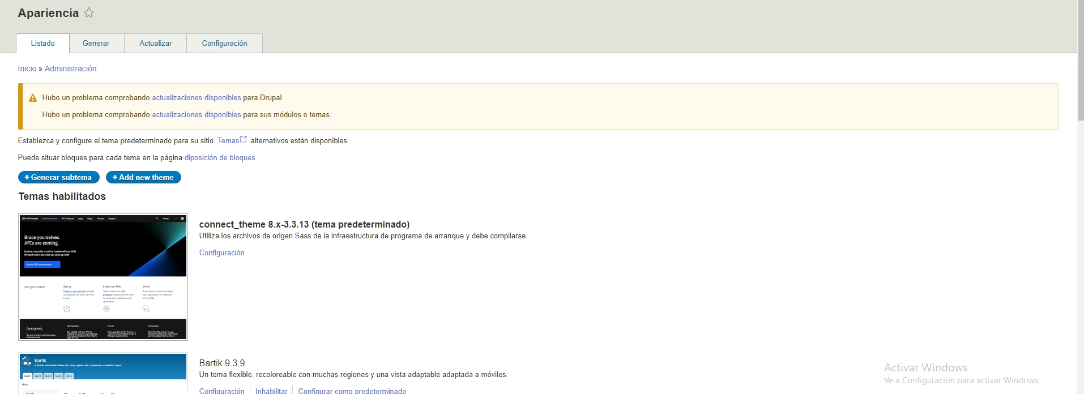

Se presentan dos botones:

* Generar subtemas: Permite generar un tema a partir de lo creado
* Nuevo tema: Permite instalar nuevo temas

Ingresando a “Nuevo tema”, se podrá ingresar la url del tema elegido o adjuntar los archivos comprimidos. Solo acepta archivos .zip .tar .tgz .gz .bz2

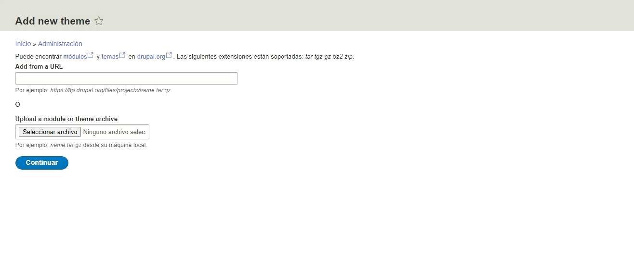

### Ampliar

Esta sección permite la administración de plugins:

### 

#### ¿Cómo agregar/deshabilitar plugin?

Se pueden agregar plugins ingresando a **Add new module**, visualizando la siguiente pantalla:

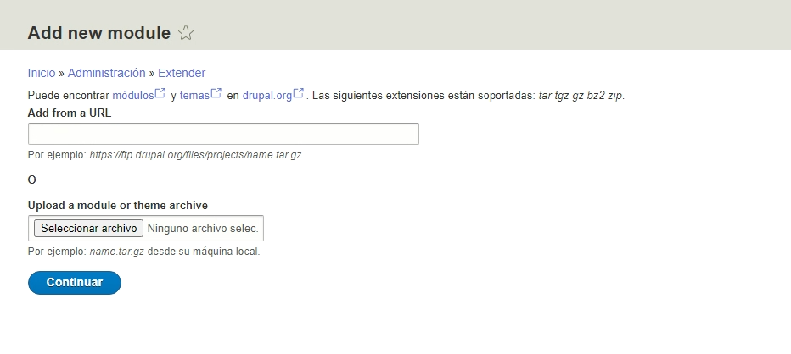

Al igual que para los temas, se podrá ingresar la url del módulo elegido o adjuntar los archivos comprimidos. Solo acepta archivos .zip .tar .tgz .gz .bz2

### Configuraciones

#### ¿Cómo editar cada bloque personalizado?

Cada uno de los bloques personalizado se puede editar clickeando el lápiz situado arriba a la derecha de cada bloque:

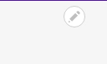

#### ¿Cómo implementar codigo js?

Ingresando a la sección Configuración -> Desarrollo -> Asset Injector se podrá implementar código js dentro del portal.

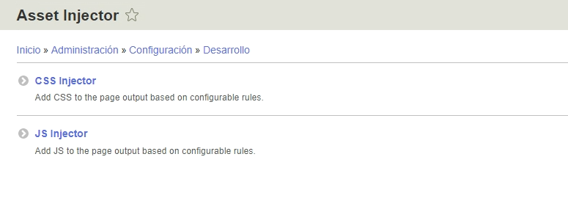

##### CSS Injector

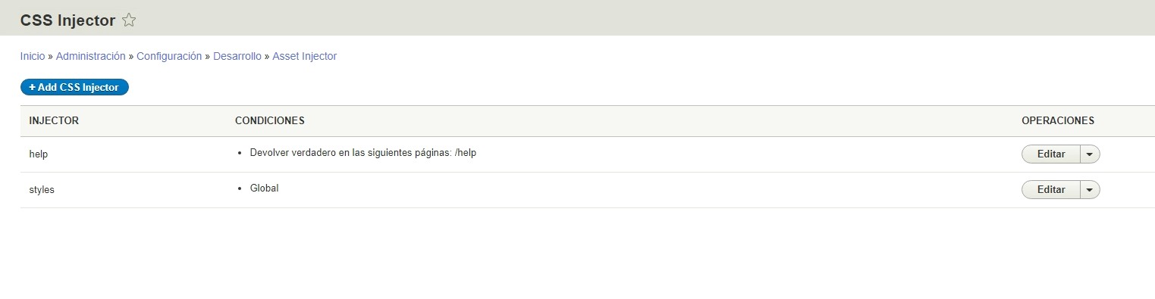

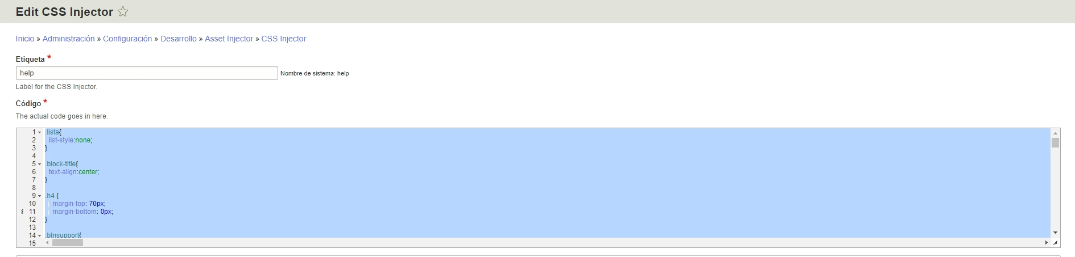

##### JS Injector

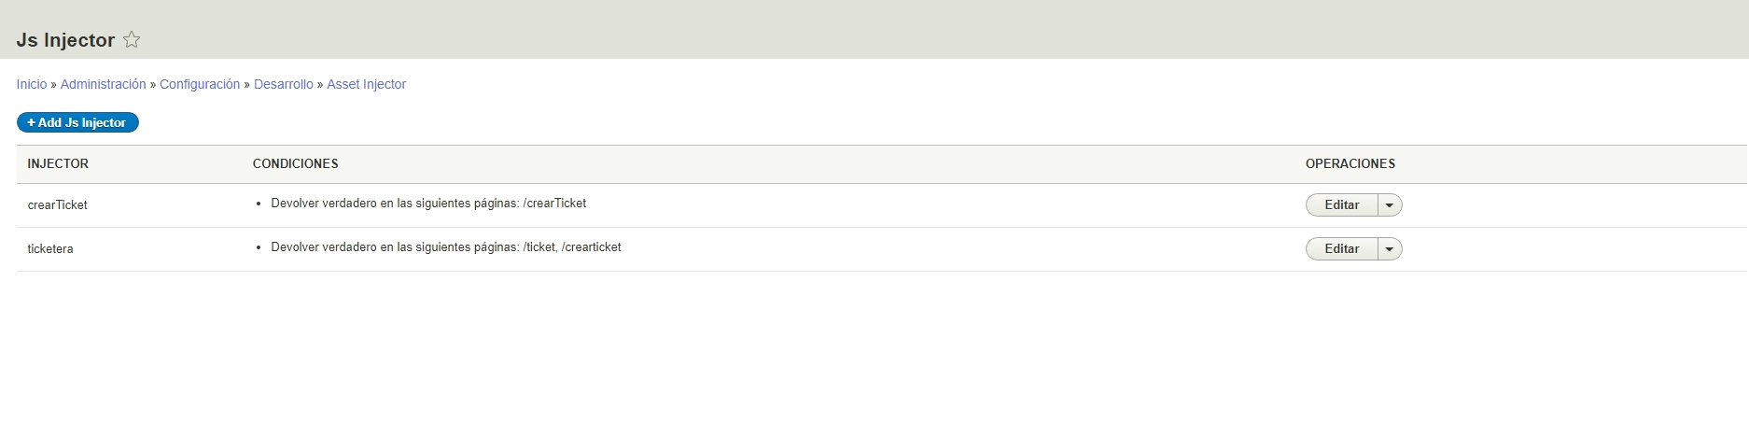

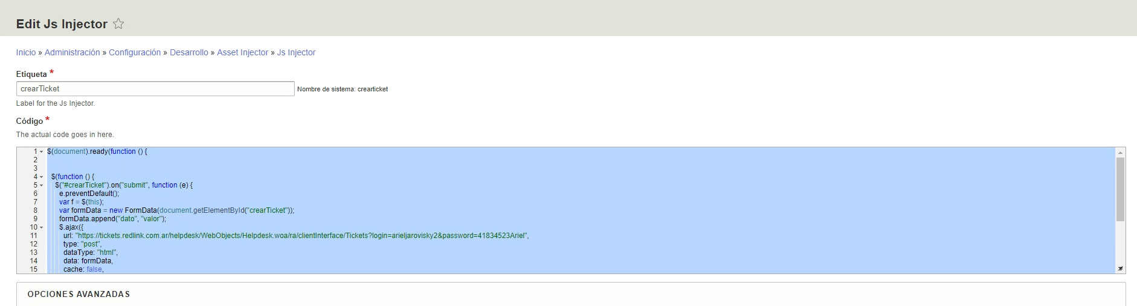

## TICKETERA

El objetivo de esta sección es que el usuario pueda crear tickets y tener un seguimiento de los mismos.

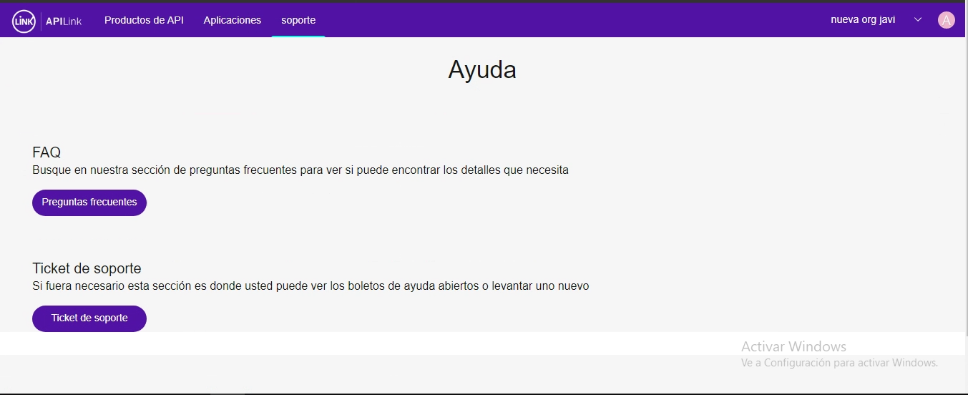

Se evaluaron dos posibilidades de generación de tickets: utilizando la API de WHD o enviando mails al sistema de generación de tickets. En esta etapa inicial, se detalla la generación de tickets por mails.

Para acceder a la edición o creación del formulario de tickets se debe ingresar a la siguiente ruta: Soporte -> Ticket de Soporte

El menú presenta 7 secciones:

* Ver: Permite visualizar el formulario.
* Prueba: Rellena el formulario y envia un mail de prueba.
* Resultados: Se visualizan los resultados.
* Build: Permite crear, editar y eliminar campos del formulario,
* Configuración: permite editar el formulario
* Exportar: General el yml del formulario.
* Traducir.

#### ¿Como configurar el formulario para crear ticket?

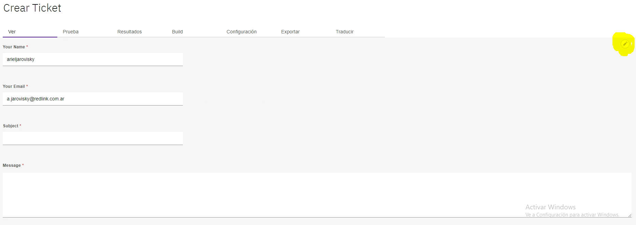

Para editar el formulario, se debe seleccionar el lápiz que se encuenta en el sector superior derecho. Éste, despliega 4 opciones que son las mismas del menú:

* Prueba
* Resultados
* Build
* Configuración

Para editar el formulario, se debe acceder a **Configuración**, visualizando lo siguiente:



* General: Esta sección la parte más importante, permite ingresar la URL visualizará el formulario.

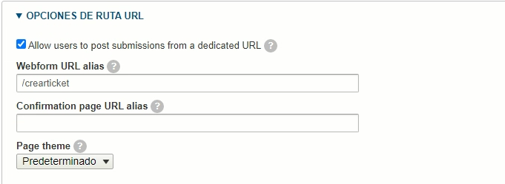

* Confirmations: esta seccion permite configurar la ruta de redirección cuando finaliza el envío del formulario.

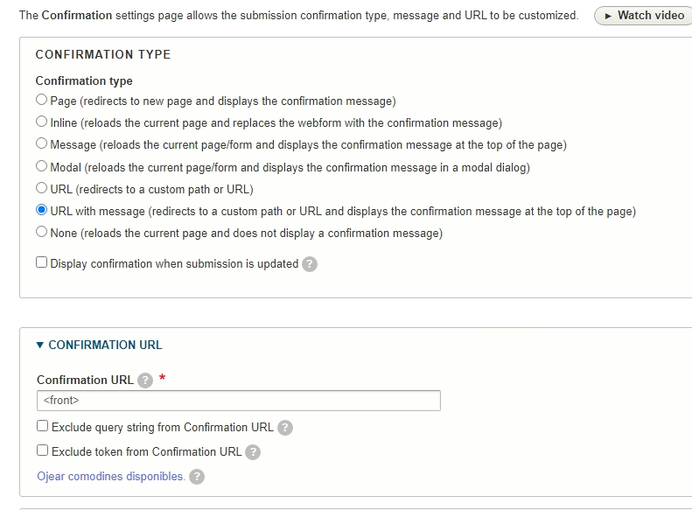

* Emails/Handlers: Acá se configura el mail que recibirá el formulario.

